TW-GY305共沸精馏实验装置

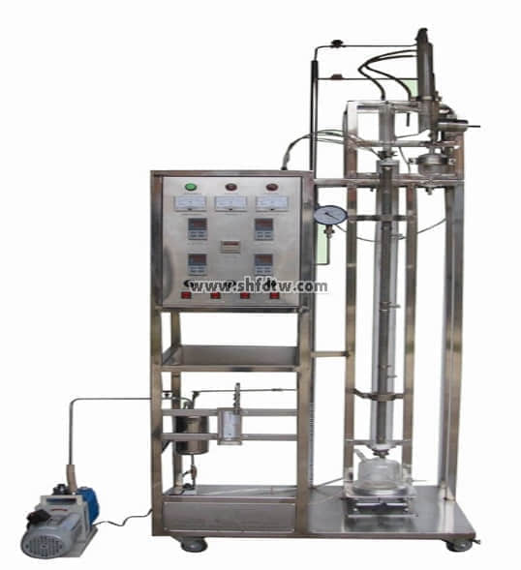

装置功能

1、通过实验加深对共沸精馏过程的理解。  
2、熟悉共沸精馏设备的构造，掌握共沸精馏操作方法。  
3、能够对共沸精馏过程做全塔物料衡算。  
4、学会使用阿贝折射仪分析液体组成。  
  
主要配置  
玻璃精馏塔、冷凝器、油水分离器、再沸器、预热器、温度控制仪、温度显示仪、压力表、不锈钢框架、控制屏。  
  
公用设施  
水：装置需冷却水，自带和自来水管相连的接口。自来水通过装置接口进入塔顶的冷凝器后排出。  
液：装置自带玻璃高位槽。实验时进入精馏塔釜。  
电：电压AC220V，功率2KW，标准单相三线制。  
  
技术参数  
1、玻璃塔体（填料）：φ30×1400mm，无侧口，φ3x 3 mm不锈钢θ环型填料；填料层高：1200mm；蒸馏釜容积：500ml。  
2、塔釜加热器：智能化控温电加热套，功率800W；塔外壁镀有金属保温膜，通电使塔身加热保温，功率300W。  
3、塔顶、塔釜测温数字显示，数显仪表精度FS≤0.2%。  
4、塔顶冷凝管为蛇形冷凝器带油水分离器结构（带摆动回流），既可采用分相回流，又可采用混相回流。回流比控制器：时间继电器，按秒进行时间控制。  
5、数字温度显示仪，釜温0~150℃，馏出温度：0~100℃。精度：0.1℃。  
6、正泰电器：接触器、开关、漏电保护空气开关。  
7、304不锈钢仪表柜：测控、电器设备在实验架上。  
8、外形尺寸：1200×550×1800mm（长×宽×高），外形为可移动式设计，带3寸双刹车轮。

测控组成

|  |  |  |  |
| --- | --- | --- | --- |
| 变量 | 检测机构 | 显示机构 | 执行机构 |
| 回流比 | 回流比继电器 | 回流比控制显示仪 | 回流比控制显示仪 |
| 塔节温度 | PT100铂电阻 | 数字温度仪表 | 无 |
| 塔顶温度 | PT100铂电阻 | 数字温度仪表 | 无 |
| 塔釜温度 | PT100铂电阻 | 数字温度控制仪 | 固态调压模块 |